新 书 推 荐

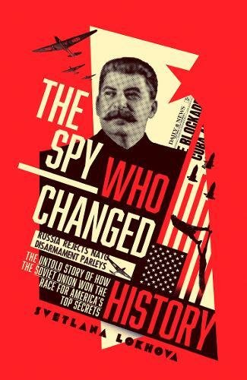
中文书名：《改变历史的间谍：苏联如何赢得美国最高机密的隐秘历史》
英文书名：THE SPY WHO CHANGED HISTORY: The Untold Story of How the Soviet Union Won the Race for America’s Top Secrets
作 者：Svetlana Lokhova
出 版 社：William Collins
代理公司：A.M. Heath/ANA/Anna Dai
出版时间：2018年6月
代理地区：中国大陆、台湾
页 数：304页
审读资料：电子稿
类 型：传记回忆录

内容简介：

在这个追踪苏联渗透间谍“布莱里奥”（Agent Blériot）的故事中，作者斯韦特兰娜·洛霍娃（Svetlana Lokhova）带领读者重历斯大林最冒险的情报行动。

1931年9月的阳光明媚的一天，一名苏联间谍踏上了横跨大西洋、驶向纽约的豪华客轮。斯坦尼斯拉夫·舒莫夫斯基(Stanislav Shumovsky)被隐藏在65名苏联学生访问美国著名学术机构的团队中，没有引起任何人的注意。他完成了从莫斯科前往美国顶级大学的旅程，但他追求的远不止是优秀的教育。

斯大林认为苏联已落后于资本主义国家100年之久，他派遣舒莫夫斯基去窃取美国的重要机密，以帮助苏联缩小与资本主义国家日益扩大的技术差距。通往胜利的道路始于麻省理工学院的教室和实验室——舒莫夫斯基的目的地不久后就成为了帮助苏联精英间谍窃取资料的基地。这些资料使苏联成为了能够独立对抗纳粹德国的军事强国。随后，1947年，得以使美国建造世界最先进轰炸机的机密资料也被舒莫夫斯基所窃取。

舒莫夫斯基领导了一批在麻省理工学院工作的苏联间谍，这些间谍窃取了“曼哈顿计划”（Manhattan Project）的秘密。到1949年，斯大林建立了能够装备原子弹的图-4轰炸机（Tu-4）编队，这个编队已经拥有了摧毁美国指挥权的能力。代号“布莱里奥”的舒莫夫斯基，真正的身份是一名航空间谍，他的窃取工作非常成功，他的情报网帮助苏联获取了美国所有的航空机密。

在这段不为人知的隐秘历史中，斯韦特兰娜·洛霍娃用来自美国和苏联的大量非公开文件，推测出了舒莫夫斯基生活和性格的方方面面，甚至发现秀兰·邓波儿（Shirley Temple）和富兰克林·D.罗斯福（Franklin D. Roosevelt）都无形中推动了他的计划。

作者简介：

斯韦特兰娜·洛霍娃（Svetlana Lokhova），剑桥大学丘吉尔学院的副研究员，她拥有剑桥大学历史学的学士和硕士学位。她对间谍史的兴趣始于在剑桥大学学习历史期间——她的硕士毕业论文是一篇关于苏联情报组织头目、克格勃的建立者菲利克斯·捷尔任斯基(Felix Dzerzhinsky)的开创性权威论述。在近几年中，她的研究引起了全世界的广泛报道：她确认了除去“剑桥五杰”（Cambridge Five）之外的“第六人”（Sixth Man）——后来在英国广播公司工作的塞德里克·贝尔弗雷奇（Cedric Belfrage），并受英国节目“好莱坞间谍”（Hollywood Spy）的特别委托进行了讲诉；通过对《密德罗辛档案》(The Mitrokhin Archive)的研究，她发现冷战时期在美国工作的克格勃特工“迈克”(MIKE)的身份，并披露了克格勃招募尼克松总统首席医师的计划。她先后参与了美国公共广播电台、自由欧洲电台、英国广播公司和澳大利亚广播公司关于《密德罗辛档案》的节目。

斯韦特兰娜·洛霍娃还是由前军情六处负责人理查德·迪尔洛夫爵士(Sir Richard Dearlove)和前英国军情五处官方历史学家克里斯托弗·安德鲁教授(Christopher Andrew)共同主持的剑桥(英国)安全倡议（Cambridge [UK] Security Initiative）的成员。《改变历史的间谍》是她的第一本书。

谢谢您的阅读！
请将回馈信息发至：戴园园 （Anna Dai）
安德鲁﹒纳伯格联合国际有限公司北京代表处
北京市海淀区中关村大街甲59号中国人民大学文化大厦1705室, 邮编：100872
电话：010-82504206
传真：010-82504200
Email: Anna@nurnberg.com.cn
网址：www.nurnberg.com.cn
微博：http://weibo.com/nurnberg
豆瓣小站：http://site.douban.com/110577/
微信订阅号：ANABJ2002

